简 介
盖勃法、Babcock、凯氏和其它传统方法因检测速度等限制，已不再是分析牛奶成分的唯一方法。莱克特是一种高性价比的牛奶成分分析仪，可以测量原料奶,脱脂奶,UHT奶等各种纯奶制品。广泛适用于奶牛养殖牧场，收奶站、奶车等流通环节，牛奶生产企业，零售市场及畜牧政府监管部门。
莱克特系列牛奶分析仪操作方便，自动打印，精确度高，无需对样品进行均质化等各项准备工作。同时测量的精确性不依赖于样品的酸性、样品温度等影响。它能保证在极短的60S内测定出各项指标，一次性的操作来获得样品各个理化指标的分析。 莱克特将是最理想的选择，它的耐用性和高效性能保证您稳妥、轻松地使用牛奶分析仪来开展工作,为您提供更好的服务。
安 全 提 示

1. 仔细阅读这本手册，并按照仪器进行操作 。
2. 请确定电源安装有地线。
3. 将仪器放置在水平的桌面上，避免桌面的振动。
4. 擦拭设备时，请关闭电源，防止水渗入仪器内部，造成短路。
5. 不要自行拆开仪器以避免设备损坏。如出现故障，请联络地方经销商。
目 录
一、 装箱清单 3
二、 测量参数及精度 3
三、 工作的环境条件 3
四、 外观及内部构造简图 4
五、 样品的测量过程 5
六、 清洗和维护 8
七、 进样蠕动泵维护 10
八、 参数校正 10
九、 曲线标定 12
十、 常见问题和处理办法 12
十一、PH 电导率系统 （选配） 13

一. 仪器装箱清单

1．牛奶分析仪主机 | 一台 | 2．操作手册 | 一本
3．进样杯 | 一个 | 4．12 V 直流电源 | 一个
5．碱清洗剂 | 一瓶 | 6．酸清洗剂 | 一瓶
7．电源线 | 一条 | 8．热敏打印机（选配） | 一台

二. 测量参数及精度

脂肪 | 0.01% - 25% | ± 0.1%
非脂乳固体 | 3% - 40% | ± 0.15%
密度 | 15 - 40 kg/ m3 | ± 0.3 kg/ m3
蛋白质 | 2% - 7% | ± 0.15%
乳糖 | 0.01%- 6% | ± 0.20%
水含量 | 0% - 70% | ± 3.0%
温度 | 1℃ - 40℃ | ± 1℃
冰点 | 0.400 - 0.70 | ± 0.001℃
灰分 | 0.4 - 1.5% | ± 0.05%
电导率(可选) ± 0.05 对牛奶掺假检测有参考作用
PH(可选) ± 0.05% 可检测牛奶的新鲜度
总干物质(可选) ±0.17% 计算结果。总干物质=脂肪+非脂干物质
每一个被测样品的体积：25 毫升
尺寸：175/175/150 cm， 总量 1.5 公斤
*密度数据是一种被缩写形式显示。 举例来说 27.3 就是实际值： 1027.3 kg/m3 。 就是在原来值加1000.
例: 结果是 21.20; 实际的密度为=1000 + 21.20 = 1021.2 kg/ m3

三． 仪器工作的环境条件
为了获取最满意的检测精度，请在如下条件使用：
环境温度 从 10℃ 到 40℃ 环境湿度 从 30% 到 8 0%
电 供 应 220V(110V)，请勿使用非厂家推荐的电源
注意：电压是否稳定决定仪器重复性的好坏，请保持供电电压的稳定。

四． 仪器外观及内部构造简图

1. 后面板
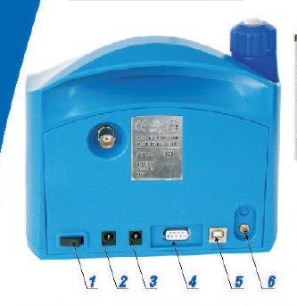
7

1. 电源开关 2. 电源接口 3. 打印机电源输出接口（与2通用）
4. 数据输出口，包括电脑和打印机 5. USB电脑连接口
6。自动清洗，清洗剂接入口。 7. PH 探头接入口。

2. 前面板
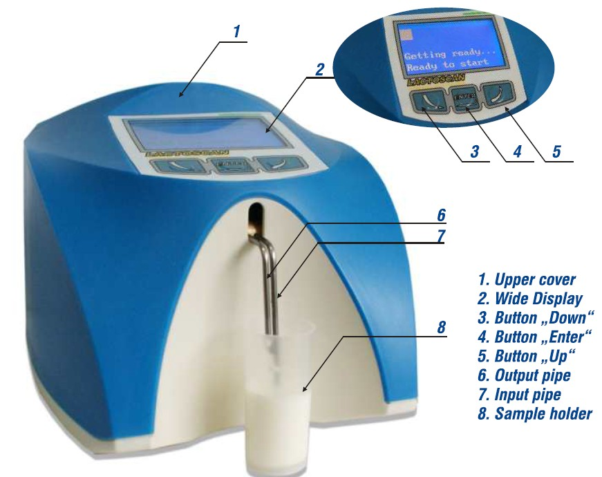
1.手提处 2.液晶屏 3.下键 4.确定键 5.上键 6.排样管 7进样管 8样品杯

仪器扩展功能示意图：

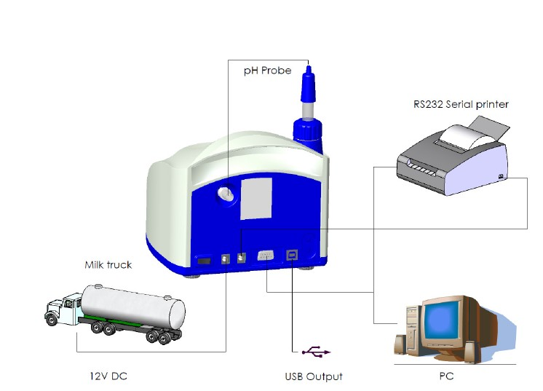

五． 样品的测量过程
1．准备工作
- 将仪器放置于水平桌面上, 提供通风环境并避免靠近热源。
- 环境的温度必须在10-40℃ 。
- 连接打印机，PH探头等配件
- 电源开关是否在“OFF” 位置，检查供电电压是否适合。连接电源线到插座。
2. 奶样准备
  - 取样前，首先检验牛乳是否为正常乳。正常牛乳应为乳白色或淡黄色的均匀液体，无沉淀、无杂质、无凝块、无粘稠和浓厚现象，并具有鲜牛乳固有的纯香味，无异味。异常乳会对乳成份分析仪的精密器件造成损伤并影响检测结果。
  - 待测乳样的温度最好为15℃～25℃之间。如果样品有脂肪上浮现象，必须把样品加热到40℃-50℃，并搅拌均匀使表面脂肪重新溶入，然后搅拌降温至25℃以下，进样检测。
  - 按国标法用专用的铝制、不锈刚或玻璃容器正确取样。取样前牛乳必须用专用搅拌器充分搅拌，混合均匀，表面不得有脂肪上浮分层现象。如果是用来校正仪器，取样量不少于150mL，用同样的容器来回倒4~5次，然后用折叠的纱布进行过滤，最后倒入进样杯，放在仪器中进样检测。
  - 样品进样前须检查是否含有气泡，气泡对仪器的检测结果有较大的影响，须缓慢搅拌来消泡。样品必需经过纱布过滤才能进样。
  - 现挤的牛乳要求静置一小时以上才能开始进样检测。因为现挤的牛乳中悬浮有大量小气泡及活性物质，脂肪等许多物质都分布在气泡表面，会造成检测结果混乱。
  - 如果乳样表面已结膜，或酸度大于25^{０}Ｔ，须重新取样。
  - 检测排出的废液应弃去，不能用来重复测定。
  - 取样完毕后的样品应当在半小时之内检测完毕，取样较远的地方应冷藏带回分析。分析前如脂肪有上浮应先加热溶解脂肪。
3. 开启仪器
- 按动 "POWER" 按钮，开启检测程序。仪器屏幕立即显示开机信息：
Milk analyser xxx型号
LCD vers xx控制软件的版本号
MA vers yy主板硬件的版本号
MA ser. N. xxxx仪器的序列号

- 接着显示"预热中"，仪器大约需要不到 1 分钟进入稳定状态。预热时间长短和环境的温度有关系。
- 仪器完成预热程序时，会发出蜂鸣声，同时屏幕显示“准备检测”。仪器进入样品的测量状态。
4. 仪器配有三个检测模块，默认使用第一个检测原料奶模块。如果需要选择其他测量模块，比如UHT，羊奶检测模式。只要持续按住按钮“确定” 键不放，屏幕会出现如下信息:
松开按钮执行菜单
松开”确定”按钮，屏幕会显示所有的工作模式：
模式选择
模1 – 牛奶
模2 – 羊奶
模3 – UHT
日常清洗
打印
通过“上”▲”下”▼按钮来选择所需要的工作模式，并按“确定”按钮来启动
5. 样品的测量
将样品倒入进样杯,再将样杯放在吸管的下面.按一下按钮“确定”键，仪器开始吸入奶样, 屏幕显示出样品温度才进入分析阶段,60秒后屏幕显示检测结果,同时将奶样排出.
注意1：如刚清洗仪器后第一次的检测结果，可能会有一定的误差， 因为内部有余留的水会影响检测结果，建议重新检测。
注意2：检测完毕后请将样品移开，如果再需要检测一次，必须重新取样，否则影响检测结果的重复性。
6. 显示结果举例:
结果:
脂=ff.ff 固=ss.ss
密=dd.dd 蛋=pp.pp
导=ll.ll 水=ww.ww
按钮 "▼" 显示第二页结果。
第 2 页 结果:
温=tt.tC 乳糖=l.ll
冰点=-0.fff
灰分=0.sss
注意： 如果测水，仪器将不显示冰点和加水率的结果。
7. 结果打印
如果仪器连接了热敏打印机，并开启了打印机电源，结果会自动打印出来。
7.4.1 与打印机的连接
7.4.1.1将打印机直流电源线与仪器后部“OUT 12V”插座相连。
7.4.1.3将所提供的数据线与仪器的打印机端口 “PRINTER”相连。
7.4.1.4将打印机后面的端口“RS232”与匹配的数据线相连。
7.4.1.5打开打印机的后面面板上“OFF/ON”键。它将会开始准备打印。
注意：热敏打印只能配备热敏打印纸，58毫米宽。此打印机没有墨水筒，因此不能使用普通的纸张。
如果需要再打印一次，长按确定键并翻菜单到最后一行，点击确认打印功能，可以对当前结果再打印一次。

六、 仪器的清洗和维护
为避免在检测器内部有残余牛奶中的脂肪矿物质等附着在管的内壁形成奶垢，请按照如下步骤进行清洗工作。如果清洗不彻底，会导致检测结果不准确。莱克特公司推荐用户使用Lactoweekly和Lactodaily两种清洗粉末，具体调配方法见清洗标贴。
清洗包括，仪器表面的清洁和仪器管路的清洗。当进行表面的清洁时，请注意先要断电。然后再用抹布擦拭，期间禁止有水渗入仪器内部。仪器管路的清洗，是在酸或碱性的清洗剂冲刷管路，每执行一次清洗需要2分钟，总共8次循环式清洗。只要严格按照标准操作，可以彻底的排除管壁上的各种奶垢。

1. 清洗剂的配制：（清洗剂上附有配制方法）3%的浓度。
周清洗剂 日清洗剂
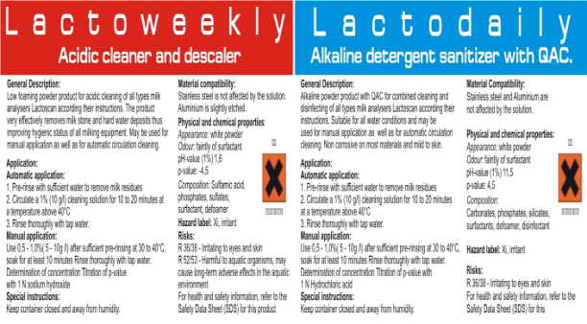

2． 清洗方式
根据仪器的使用时间长短制定出如下两种清洗模式。请严格按照清洗规程进行清洗，否则将有损仪器的精确度。
- 自动提示清洗：
不需要人为操作，完全由仪器根据自身设定的程序自动提示进行清洗。
自动清洗程序按如下间隔执行：
---距离上一次检测间隔超15分钟时，仪器发出蜂鸣声，报警要求清洗
---从开机运行仪器后并没有检测样品55分钟时，仪器发出蜂鸣声，报警要求清洗
当仪器达到上述时间后，屏幕会出现如下信息：
自动清洗开始，
请放入空杯子！

当清洗开始后，屏幕显示如下：
清洗中
请稍候

当清洗结束后，会显示如下信息：
清洗结束

2秒后，屏幕显示如下信息：
准备检测

然后，仪器进入正常的测量模式。
- 手动启动清洗：
长按 “确定” 键，用上下按键将光标调到 自动清洗 位置。
按 “确定” 按钮进入清洗模式，同时屏幕显示：
清洗中
请稍候！
清洗程序已经开始，整个清洗过程与上文说明的自动提示清洗过程一致。

七、 进样蠕动泵维护
蠕动泵是一种非常高效率的泵，能控制流量，无接触电机，蠕动的特性又能防止奶垢的形成，吸力有弹性，比较适用于牛奶的进样。但是蠕动管是一个易损件，根据使用量的不同，一般一到二年需要更换一根。否则橡胶老化，易造成牛奶渗出。也有可能牛奶中混有石头等硬颗粒，也易造成渗奶现象。以下是结构图：
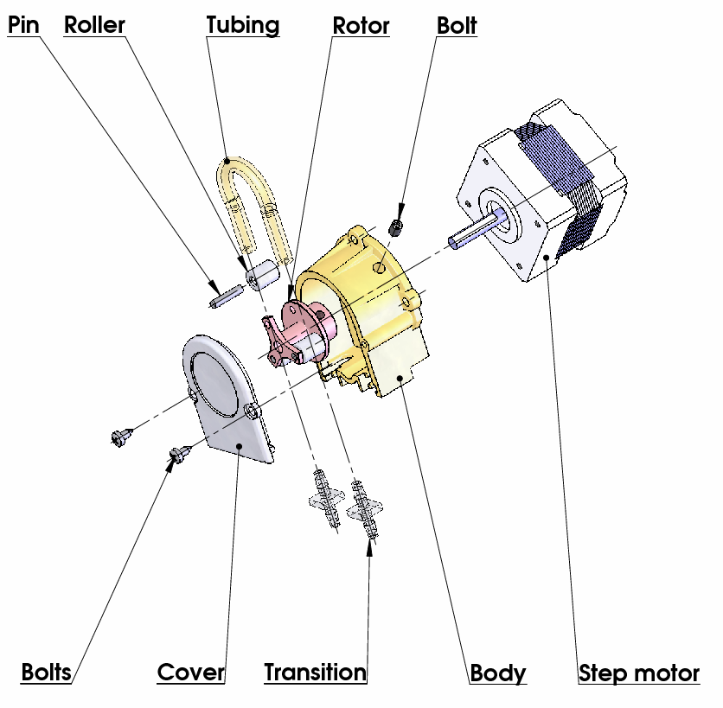

八、 仪器参数校正
注意：校正是为了仪器适应当地奶源的条件而增加的功能，所以取用当地的纯奶，并通过与实际测量的化学值做比对。然后再进行以下步骤：
1．计算参数校正值
例子：
参数 | 传统方法 | 本机器结果 | 校正值
Fat | 3.65% | 3.92% | -0.27%
SNF | 8.3% | 7.4% | +0.9%
2. 关闭主机，按住”确定”键不松开，然后打开主机。
保持”确定”按住状态，直到屏幕出
松开按钮
进入菜单
现以下信息

松开”确定”按钮，
特殊模式
校正模式
设定
测试
附件
退出
并且将出现如下菜单

通过按▲▼键，选择“校正模式”
校正:
测量
温度
退出
并按”确定”按钮显示如下菜单：

通过按▲▼键，选择“测量”
模1 ：牛奶

上页 确认 下页
并按”确定”按钮显示如下菜单

通过按▲▼键，选择需要校正的
模1 ：牛奶
参：脂肪
校正： =00.00
编辑 确认 下页
模块并按”确定”按钮显示如下菜单

通过按下“编辑”键，选择进入
输入脂肪校正值界面，显示如下菜单
模1 ：牛奶
参：脂肪
校正： =00.00
减 确认 加

通过按按▲▼键，输入脂肪校正值后
模1 ：牛奶
参：脂肪
校正： =00.00
编辑 确认 下页
按确认保存校正参数，回到显示
上一级选择校正参数菜单，选择下页
继续下一个参数的校正。

同理按以上步聚完成每个指标的单独校正。

3. 退出
按”确定”按钮确认校准参数。进入步骤所示的菜单，通过▲▼键选择“退出“后，按”确定”按钮。然后关机。重新开启验证是否已经校正完成，如有较大的差别，重新按以上步骤进入校正流程。
注意：不同指标的校准精度和量程可能不一样。如果超出量程可以联系厂家，有些可能通过远程电脑操作完成，有些只能返厂维修或重新标定。

九、产品曲线标定。

产品拥有内部曲线标定功能，一般仪器厂家是作为内部标定用的。操作要求上比较严格，操作不当对仪器的准确度影响很大。一般建议与厂家联系可以网络协助或返厂。

需要准备三个高脂，低脂，蒸馏水等样品及样品的准确结果

十、常见问题和处理办法
1．屏幕出现 “主机过热 错误03
原因： 仪器本身温度过热导致
解决办法：马上关机。检查环境温度，电源等。再等10分钟重新开机。
排空奶样，将仪器放置到阴凉处进行降温。
如果问题依旧，则需要返回公司检测，内部温控模块
2． 屏幕出现 奶样不足或有空气 Empty Camera ER02
原因： 吸入的奶样不足，或奶样中有空气吸入。
所检测的奶样有问题，包括可能变质，掺假等
进样泵损坏没有进样。预热时没有排空内部管路。
传感器结奶垢或损坏。
解决办法：检测管路是否被凝块堵住；
检查样品罐中的奶样是否足够。
如果问题依旧，则需要返回公司检测，可能内部检测传感器已损坏。
3． 屏幕出现 样品温度过高 ER04
原因： 吸入过热的样品。
传感器温控坏。
解决办法：样品温度超过了40度，请换温度适宜测量的样品。
如果问题依旧，则需要返回公司检测，内部传感器温度感应模块。

十一、PH，电导率选配检测系统

连接图：

每一步：转开接口处，取下那个备用的白色塞子。
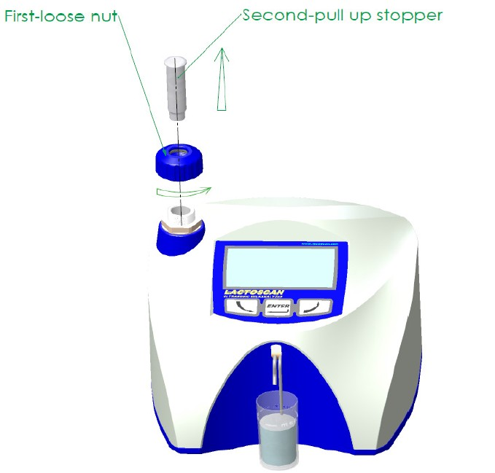

如果没有使用PH时需要把这个塞子放回去，否则漏气不能正常进样检测。

第二步：
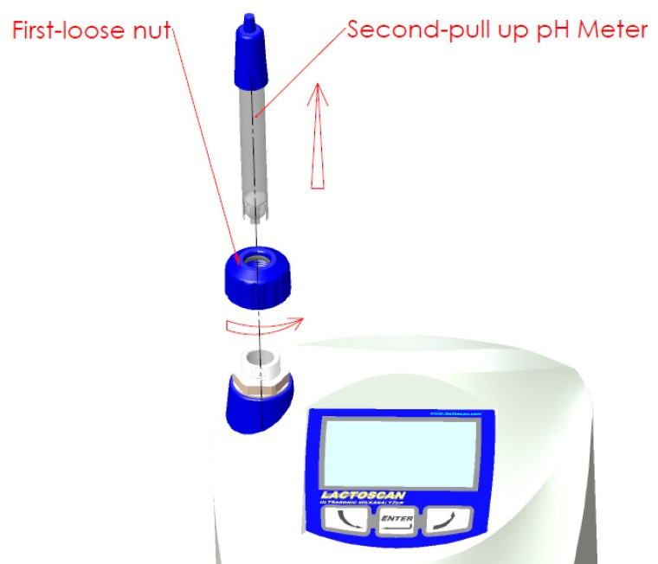

放入PH探头，然后把螺帽拧回去仪器上，注意密封性。但也不能太紧，探头是比较脆弱的，不能顶伤破了。再把数据接口连接到仪器背面。

第三步：如果PH不用了，一般要取下放回探头自带的KCL保护溶液里面。因为本身PH仪器使用要求都比较高的。
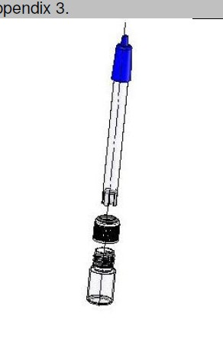

如果没有取下，下次使用前要用大量的蒸馏水来清洗内部。如果想要获取更精确的PH结果，还需经常对PH进行校准，请参照PH仪器类专业说明书。对正常检测奶样有无酸化可以省去这个环节。
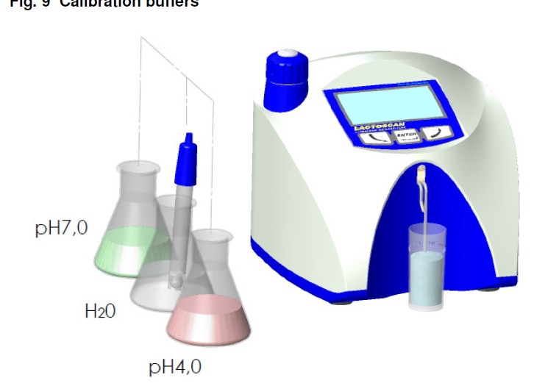

2. 仪器内部电导率也可以通过专用的校准液体来达到更高的精度，出厂前电导率已经标定。 电导率如果超出正常范围，在打印纸上会打印出一个“!”在电导率结果前，表示引起注意。 电导率高表明奶有可能掺假或者有乳房炎乳，早产奶等。

